СОВЕТ
НИЖНЕЧЕРНАВСКОГО МУНИЦИПАЛЬНОГО ОБРАЗОВАНИЯ ВОЛЬСКОГО МУНИЦИПАЛЬНОГО РАЙОНА
САРАТОВСКОЙ ОБЛАСТИ

РЕШЕНИЕ

От 02 декабря 2016 года № 4/4-15 с. Нижняя Чернавка

Об изменении границ Нижнечернавского муниципального образования Вольского муниципального района Саратовской области

В соответствии со статьей 12 Федерального закона от 06 октября 2003 года № 131-ФЗ «Об общих принципах организации местного самоуправления в Российской Федерации», Законом Саратовской области от 27 декабря 2004 года № 86-ЗСО «О муниципальных образованиях, входящих в состав Вольского муниципального района», ст.21 Устава Нижнечернавского муниципального образования, Совет Нижнечернавского муниципального образования
РЕШИЛ:
1. Согласовать изменения границ Нижнечернавского муниципального образования Вольского муниципального района Саратовской области согласно приложениям 1,2.
2. Выйти в порядке законодательной инициативы в Саратовскую областную Думу с проектом закона Саратовской области «О внесении изменений в Закон Саратовской области от 27 декабря 2004 года № 86-ЗСО «О муниципальных образованиях, входящих в состав Вольского муниципального района».
3. Настоящее решение подлежит официальному опубликованию в газете «Вольский деловой вестник» и размещению на официальном сайте Нижнечернавского муниципального образования в сети Интернет www.Вольск.РФ.
4. Контроль за выполнением настоящего решения возложить на главу Нижнечернавского муниципального образования Гунина Сергея Валентиновича.
5. Настоящее решение вступает в силу со дня его принятия.

Глава Нижнечернавского
муниципального образования С.В. Гунин

Приложение 1 к решению Совета
Нижнечернавского муниципального образования
От 02 декабря 2016 года № 4/4-15

Описание границ Нижнечернавского муниципального образования Вольского муниципального района Саратовской области

Граница Нижнечернавского муниципального образования проходит:

От точки А-1 до точки Б-1 проходит по смежеству с Кряжимским муниципальным образованием
От точки А-1 до точки А-9 граница проходит вдоль пастбищных угодий в северо-западном направлении.
От точки А-9 до точки А-13 граница проходит вдоль земель лесного фонда в северо-западном направлении.
От точки А-13 до точки А-15 вдоль автомобильной дороги районного значения в северо-западном направлении
От точки А-15 до точки А-24 граница проходит вдоль полевой дороги и пастбищного массива в северо-западном направлении
От точки А-24 до точки А-25 граница проходит по "живому урочищу" - середине реки Терешка в восточном направлении
От точки А-25 до точки Б-1 граница проходит по "живому урочищу" - середине реки Терешка в северном направлении
От точки Б-1 до точки В-1 граница проходит по смежеству с Покровским муниципальным образованием
От точки Б-1 до точки Б-150 граница проходит по "живому урочищу" - середине реки Терешка
От точки Б-150 до точки Б-160 граница проходит вдоль лесополосы в юго-восточном направлении
От точки Б-160 до точки Б-165 граница проходит вдоль лесополосы в юго-восточном направлении
От точки Б-165 до точки Б-168 граница проходит вдоль лесополосы в северо-восточном направлении
От точки Б-168 до точки Б-192 граница проходит по "живому урочищу" - середине безымянной речки
От точки Б-192 до точки В-1 граница проходит вдоль пахотных земель в юго-восточном направлении
От точки В-1 до точки Г-1 граница проходит вдоль земель лесного фонда
От точки В-1 до точки В-5 граница проходит вдоль земель лесного фонда в юго-восточном направлении
От точки В-5 до точки В-9 граница проходит в северо-восточном направлении
От точки В-9 до точки В-15 граница проходит в юго-восточном направлении
От точки В-15 до точки В-19 граница проходит в северо-восточном направлении
От точки В-19 до точки В-35 граница проходит в юго-восточном направлении
От точки В-35 до точки В-38 граница проходит вдоль земель лесного фонда в юго-западном направлении
От точки В-38 до точки В-42 граница проходит вдоль земель лесного фонда в юго-западном направлении
От точки В-42 до точки В-46 граница проходит вдоль земель лесного фонда в юго-западном направлении
От точки В-46 до точки В-59 граница проходит вдоль земель лесного фонда в юго-западном направлении
От точки В-59 до точки В-60 граница проходит в северо-западном направлении
От точки В-60 до точки Г-1 граница проходит в западном направлении
От точки Г-1 до точки А-1 граница проходит по смежеству с Верхнечернавским муниципальным образованием
От точки Г-1 до точки Г-4 граница проходит в северо-западном направлении
От точки Г-4 до точки Г-57 граница проходит по "живому урочищу" - тальвегу оврага Боровой в северо-западном направлении
От точки Г-57 до точки Г-129 граница проходит по "живому урочищу" - тальвегу оврага Боровой в северо-западном направлении
От точки Г-129 до точки Г-135 граница проходит вдоль пахотных земель и пастбищных массивов в северо-западном направлении
От точки Г-135 до точки Г-151 граница проходит по "живому урочищу" - середине ручья Чернавка в северо-западном направлении
От точки Г-151 до точки А-1 граница проходит вдоль пастбищных массивов в западном направлении.

Глава Нижнечернавского
муниципального образования С.В.Гунин

Приложение 2 к решению Совета
Нижнечернавского муниципального образования
От 02 декабря 2016 года № 4/4-15

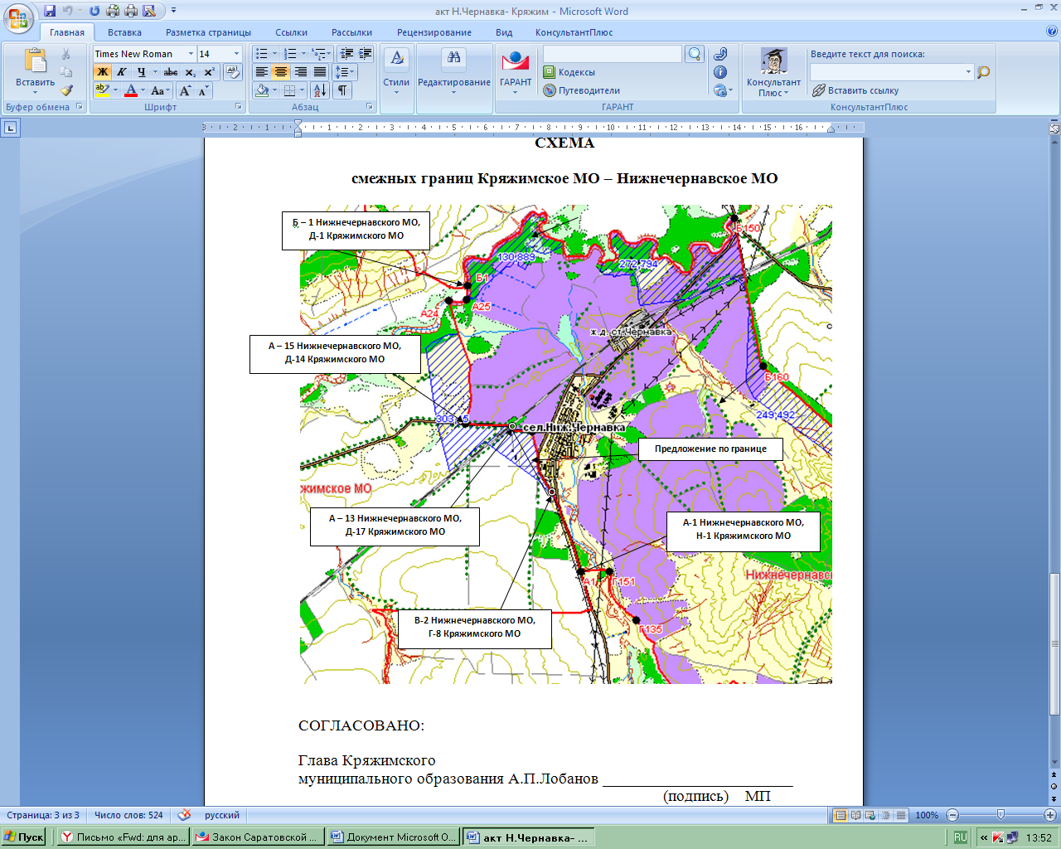

"Нижнечернавское муниципальное образование"

Глава Нижнечернавского
муниципального образования С.В.Гунин

